**МБ ДОУ №4 “Экият”г. Мамадыш.2014г .апрель.**

**Спортивное мероприятие**

**“Подвижные игры народов Поволжья.”**

**Составила и провела: физинструктор**

**Дунаева Г.Н.**

**«Подвижные игры народов Поволжья».**

**Цели:**

1. Закрепить знания детей о народах Поволжья.
2. Познакомить и разучить подвижные игры татарского, русского, башкирского, удмуртского ,марийского народов ,а также с национальностью кряшен (крещённых татар)(с музыкальным сопровождением, с музыкальными хороводами).
3. Воспитывать любовь,гордость, интерес к родному краю, дружелюбие к народам других национальностей.

* Расширить знания детей о нашей многонациональной республике Татарстан.
* Закрепить знания о быте, одежде народов Поволжья.
* Развивать у детей познавательный интерес к родному краю.

**Интеграция образовательных областей:**

* Социализация - воспитывать уважение к обычаям, традициям других национальностей .

Физическое воспитание-. Воспитывать любовь к занятиям физической культурой и стремление вести здоровый образ жизни.

. Укреплять физическое здоровье детей.

* Чтение художественной литературы – знакомить детей с загадками народов Поволжья.
* Коммуникация – введение в словарь новых слов.(юрта,чак-чак,йозек,)

**Материал:**

1. 4 больших платка («Юрта»)
2. Красивый платочек («Горелки с платочком»).
3. Длинная веревка («Хищник в море»)
4. Куклы в национальных одеждах, орнаменты.

5.УМК аудиодиск «Песни народов Поволжья»

6.Презентация на тему: « Народы Поволжья»

1. Рассказ ведущего о республиках Поволжья. Перечислить их, назвать столицы, основные особенности в быту и в хозяйстве (орнамент, символика, народные игры).

Беседа с детьми о Татарстане и других республиках.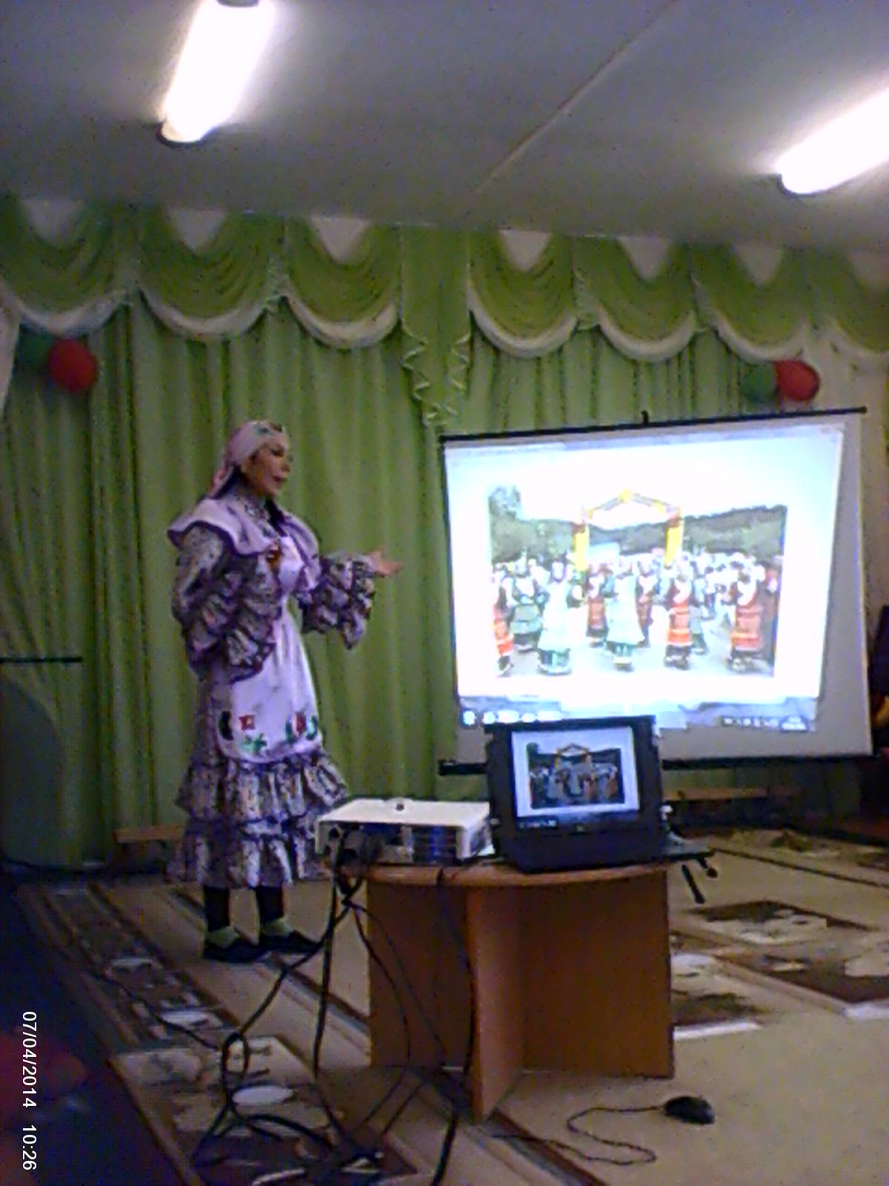

**1 – й ребенок:** Торсак та без төрле җирләрдә

Без яшибез Рәсәй илендә,

Сөйләшәбез төрле телләрдә,

Аңлашабыз дуслык телендә.

Үстергән дә безне чын дуслык,

Көч биргән дә безгә чын дуслык,

Дуслык булса, яшәр гомергә

Бөтен җир шарында тынычлык.

**2 – ой ребенок:** Сколько у нас не русских у России

И татарских, и иных кровей

Имена носящих непростые

Непростых российских сыновей.

Любим мы края свои родные

И вовек, не завтра, не сейчас,

Отделить нельзя нас от России

Родина немыслима без нас!

**Загадки народов Поволжья.**

1. Башкирская загадка:

«На четырех парней одна шапка одета». (Стол)

1. Чувашские загадки:

«Языка нет, а рассказывает». (Книга)

«Летом одевается, зимой раздевается». (Лиственный лес)

1. Марийская загадка:

«Кнутом не гонят, овсом не кормят, когда пашет, семь пудов тянет». (Трактор)

1. Удмуртская загадка:

«В лесу родилась, в воде живет» (Лодка)

1. Русские загадки:

Он охотно пыль вдыхает, не болеет, но чихает.

Удивительный ребенок! Только вышел из пеленок,  
может плавать и нырять, как его родная мать.

«Никогда не меняется, и ночь работает, и день работает». (Часы)

1. 1. 1 – й ребенок: Юмарт синең җирең, Башкортастан,

Шуңа татлы, ахры, икмәгең.

Игенченең батыр хезмәте бу –

Күпереп пешкән арыш икмәге.

**Народная башкирская игра «Юрта»**

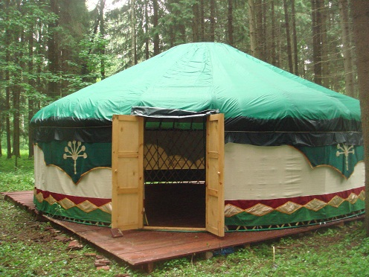

В игре участвуют четыре подгруппы детей, каждая из которых образует круг по углам площадки. В центре каждого круга стоит стул, на который повешен платок с национальным узором. Взявшись за руки, все идут четырьмя кругами переменным шагом и поют:

*Мы, веселые ребята,*

*Соберемся все в кружок,*

*Поиграем, и попляшем,*

*И помчимся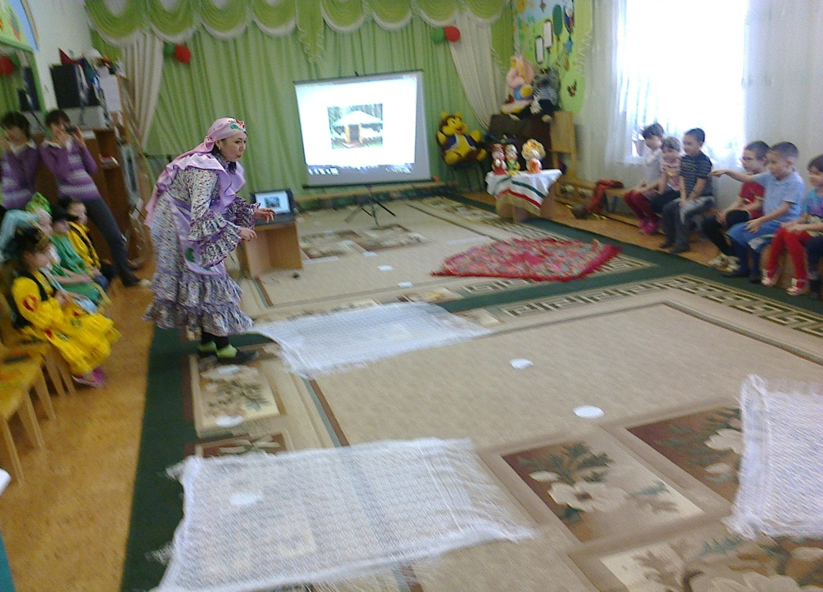лужок на.*

Под мелодию без слов ребята переменным шагом перемещаются в общий круг. По окончании музыки они быстро бегут к своим стульям, берут платок и натягивают его над головой в виде шатра (крыши), получается юрта.

Правила игры. С окончанием музыки надо быстро подбежать к своему стулу и образовать юрту. Выигрывает группа детей, первой построившая юрту.

2. **Чувашская игра «Хищник в море»**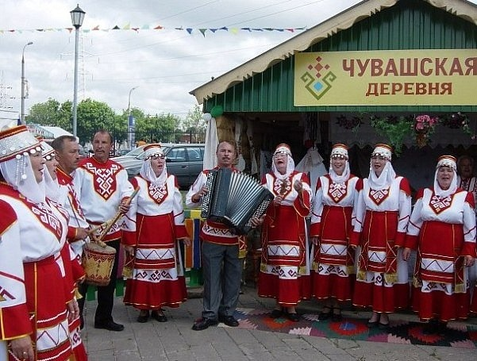

Это разновидность общеизвестной игры «Удочка». Игроки образуют круг, в центре которого есть столбик или колышек высотой 15-20 см. Берут веревку длиной 2-3 м. На одном конце ее делают петлю и надевают на столбик или колышек. Выбранный по считалке или жребию водящий берется за свободный конец веревки и бежит по кругу так, чтобы веревка была натянута, а рука с веревкой была бы не выше бедра. Остальные игроки - «рыбки» - не должны выходить из круга, описываемого бегущим с веревкой. При приближении веревки игроки стараются перепрыгнуть через нее, не задев. Задетые веревкой «рыбки» выходят из игры. Водящий может неожиданно изменить направление своего бега, стараясь поймать (осалить) как можно больше «рыбок». Обычно играют до тех пор, пока на площадке не останется 1-3 неосаленные «рыбки», так как всех «переловить» трудно. Правила. Водящий не имеет права менять направление движения веревки, отрывая руку от туловища. Если он хочет неожиданно изменить направление движения веревки, то должен делать это изменив направление бега. Нельзя поднимать веревку выше бедра. Играющие должны перепрыгивать через веревку, а не убегать от нее.

1. Заходят дети в русском костюме.

1 – й ребенок: Мы живем в России,

У нас леса густые,

У нас березы белые.

И небо наше чистое,

И реки наши быстрые.

И Москвы столицы нашей

В целом мире нету краше!

**Русская народная игра «Горелки с платочком»**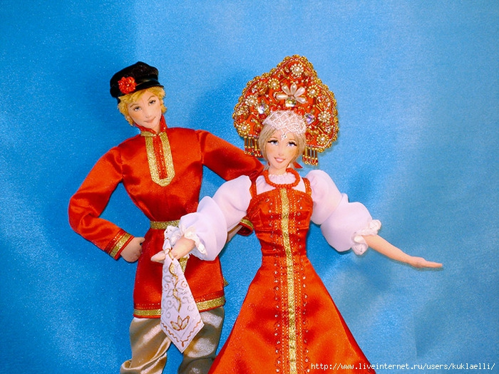

головой платочек.

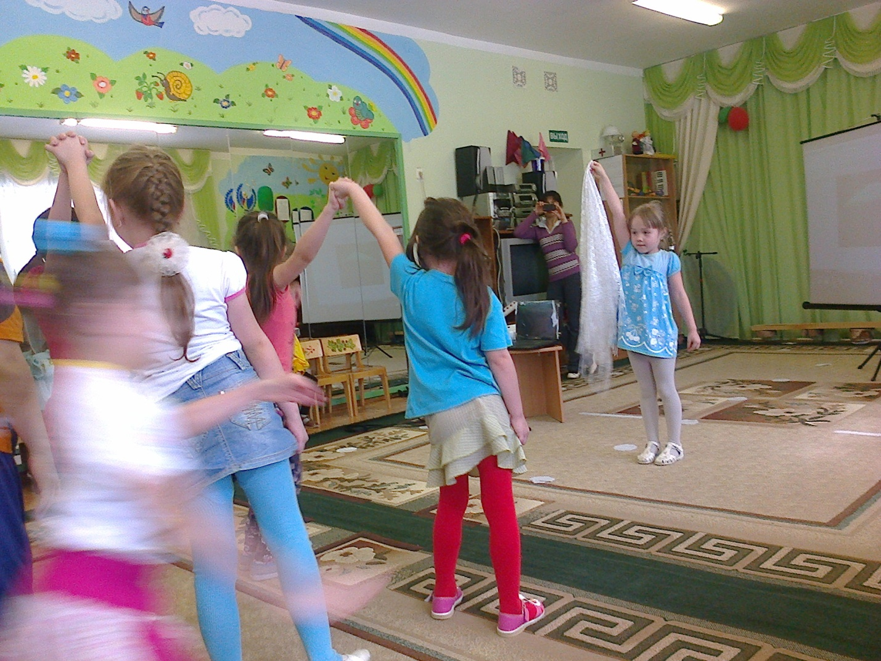

Все хором.

*Гори, гори ясно,*

*Чтобы не погасло.*

*Глянь на небо,*

*Птички летят,*

*Колокольчики звенят!*

Дети последней пары бегут вдоль колонны (один справа, другой слева). Тот, кто добежит до водящего первым, берет у него платочек и встает с ним впереди колонны, а опоздавший “горит”, т. е. водит.

1. Заходят дети в татарских костюмах.

**1 – й ребенок:** Сез кайдан? – дип сорыйсыз

Без Казаннан, Иделдән

Идел эчкән су булыр,

Иделдә иген иккән,

Яшәгән, көнен иткән,

Татарстан шул булыр.

**2 – ой ребенок:** Спросите нас: Откуда вы?

Мы с Волги, из Казани

Поит нас Волжская вода,

Мы хлеб растим, пасем стада,

Качаем нефть, грузим суда

В свободном Татарстане.

**Татарская народная игра «Горшки»**

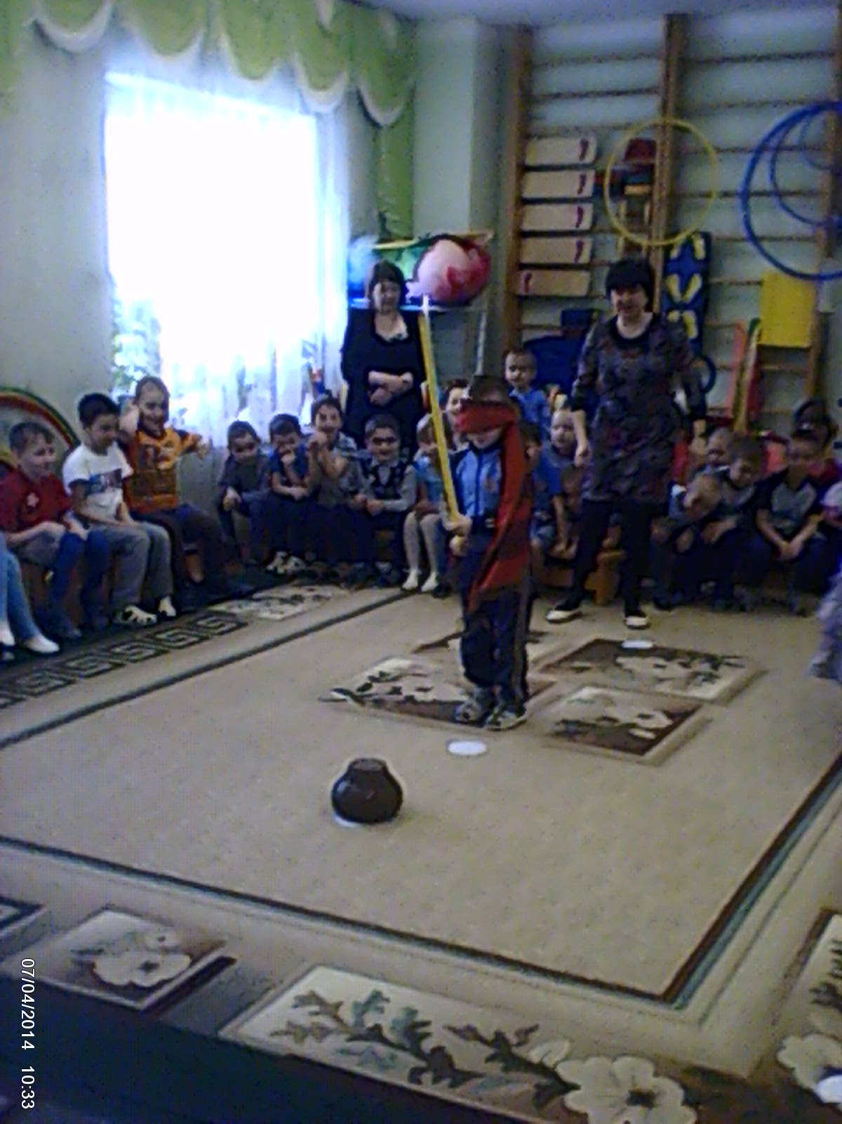

Играющие разделяются на две группы: дети-горшки и игроки—хозяева горшков. Дети-горшки образуют круг, встав на колени или усевшись на траву. За каждым горшком стоит игрок—хозяин горшка, руки у него за спиной. Водящий стоит за кругом.

Водящий подходит к одному из хозяев горшка и начинает разговор:

* + *Азат, чулмәк бир эле.*
  + *Мә эле.*
  + *Нич сум?*
  + *2 (бер, ике, өч) сум.*

Водящий три раза (или столько, за сколько согласился продать горшок его хозяин, но не более трех рублей) касается рукой хозяина, и они начинают бег по кругу навстречу друг другу (круг обегают три раза). Кто быстрее добежит до свободного места в кругу, тот занимает это место, а отставший становится водящим.

Правила игры: бегать разрешается только по кругу, не пересекая его; бегущие не имеют права задевать других игроков; водящий может начинать бег в любом направлении. Если он начал бег влево, запятнанный должен бежать вправо.

1. **Общие игры.**
2. **1 – ый ребенок**: У нас в Мордовии

Солнце ярко, небо сине,

Золотая пшеница

На полях колосится.

**2 – ой ребенок:** В доме пахнет калачом

Капуста в бочках бродит,

Стол накроем пусть любой

В гости к нам приходит.

**Мордовская игра “Раю – раю”**

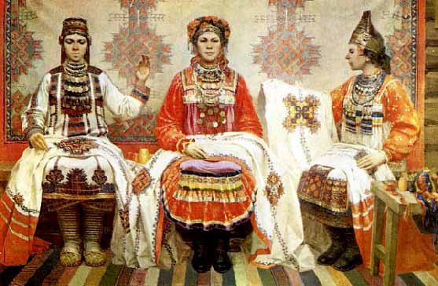

Для игры выбирают двух детей — ворота; остальные играющие — мать с детьми. Дети-ворота поднимают сцепленные руки вверх и говорят:

*Раю-раю, пропускаю,*

*А последних оставляю.*

*Сама мать пройдет и детей проведет.*

В это время играющие дети, став паровозиком, за матерью проходят в ворота. Дети-ворота, опустив руки, отделяют последнего ребенка и шепотом спрашивают у него два слова — пароль (например, один ребенок — щит, другой — стрела). Отвечающий выбирает одно из этих слов и встает в команду к тому ребенку, чей пароль он назвал. Когда мать остается одна, ворота громко спрашивают у нее: щит или стрела. Мать отвечает и встает в одну из команд. Дети-ворота встают лицом друг к другу, берутся за руки. Остальные члены каждой команды вереницей прицепляются за своей половинкой ворот. Получившиеся две команды перетягивают друг друга. Перетянувшая команда считается победительницей. Правила игры. Дети не должны подслушивать или выдавать пароль.

1. **1 – ый ребенок:** Цветут необразимые

Колхозные поля,

Огромная, любимая

Марийская земля.

**Марийская народная игра «Биляша»**

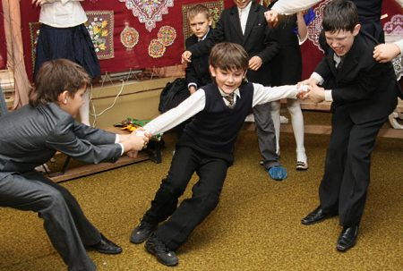

На площадке чертят две линии на расстоянии 3–4 м одна от другой. Играющие, разделившись на две команды, становятся за этими линиями лицом друг к другу. Один из играющих по собственному желанию и согласию товарищей с криком «Биляша!» бежит к другой команде, каждый участник которой вытягивает вперед правую руку. Подбежавший берет кого-нибудь из команды соперников за руку и старается перетянуть его через площадку за свою линию. Если ему это удается, то он ставит пленника позади себя. Если же сам окажется за чертой команды противника, то становится ее пленником и располагается за спиной игрока, перетянувшего его на свою сторону. Игра продолжается, теперь игрока-нападающего высылает другая команда. Игра заканчивается тогда, когда одна команда перетянет к себе всех игроков другой команды. Правила игры. Перетягивать соперника можно только одной рукой, помогать другой рукой нельзя. Никто не должен отдергивать вытянутую вперед руку. Если игрока, у которого есть пленник, перетянет на свою сторону игрок противоположной команды, то пленник освобождается и возвращается на свое место в команде.

**Кряшен халык уены «Йозек салыш уены»**



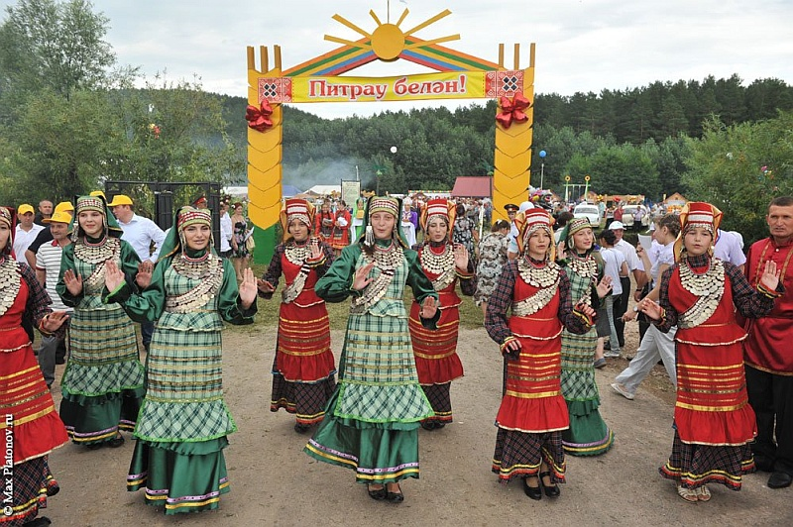

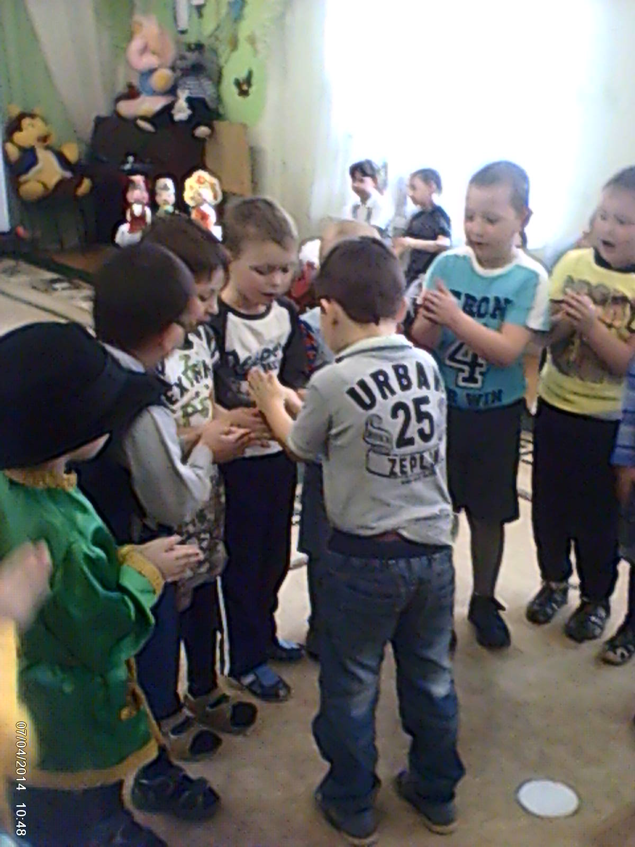

**Общая «Песня о дружбе» А. Филипенко.**